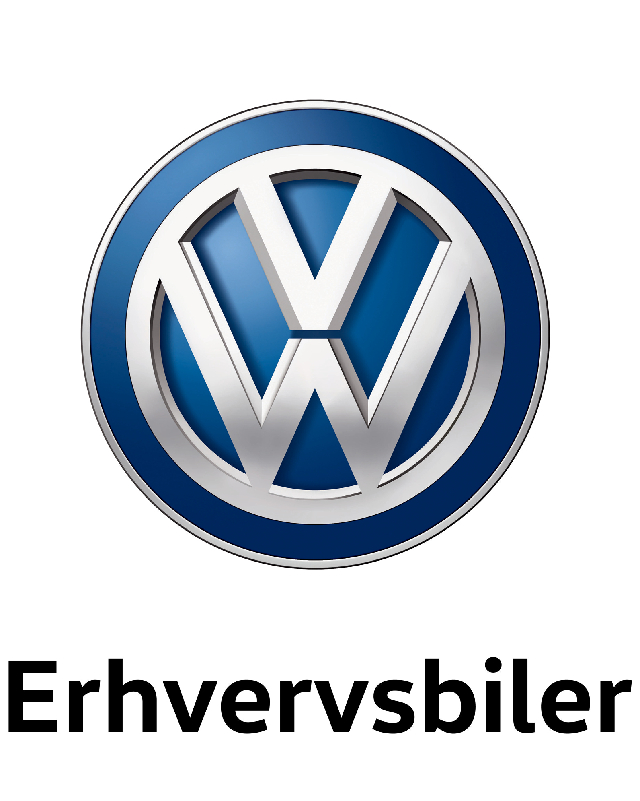

**Volkswagen Erhvervsbiler elektrificerer IAA 2018 med fem nye nul-emissions-modeller**

**VERDENSPREMIERE I: I.D. BUZZ Cargo**

**Den første varebil på grundlag af I.D. Family:   
Den eldrevne I.D. BUZZ CARGO giver et indblik i fremtiden for varebiler**

* **I.D. BUZZ CARGO har potentiale til at skrive historie som en af de mest moderne varebiler**
* **Et nyt digitalt cargo-system i varebilens varerum integrerer ”Internet of Things” i bilen**

**Hannover, 19. september 2018 – Den er den mest kendte af alle Transportere: Rugbrødet. Nu viser Volkswagen Erhvervsbiler med verdenspremieren på den nye I.D. BUZZ CARGO, hvordan et eldrevet og komplet nyudviklet Rugbrød vil kunne udgøre det perfekte supplement til udvalget af varebiler. Som en ekstra modelvariant til bestselleren ”T6”. Konceptbilen giver også indblik i midten af næste årti med den fuldautomatiserede køreindstilling ”I.D. Pilot”.**

Den varebilskonceptbil, der præsenteres på IAA Nutzfahrzeuge i Hannover, er en avantgardistisk søstermodel til I.D. BUZZ. Den van, der blev præsenteret som konceptbil i 2017 i Detroit, hvor den begejstrede mennesker over hele verden, og som bliver sat i serieproduktion fra 2022. Den nye I.D. BUZZ CARGO har en lige så progressiv konstruktion. Den er den første varebil på grundlag af I.D. Family – en ny elbilsgeneration, som imponerer med stor rækkevidde, et progressivt design-DNA og imponerende gode pladsforhold. Det fælles tekniske grundlag for I.D.-modellerne udgøres af den nye modulopbyggede eldrivlinjeplatform (MEB). En nyskabelse i varerummet i I.D. BUZZ CARGO er et komplet digitalt cargo-system, som Volkswagen Erhvervsbiler anvender til at integrere det hurtigste ”Internet of Things” i bilen.

Et andet unikt særkende ved I.D. BUZZ CARGO er batteriernes skalerbarhed: Den vil kunne leveres med forskellige batteristørrelser afhængigt af anvendelsesformål og budget. Med MEB kan der – afhængigt af batteriets størrelse og den pågældende model – realiseres en rækkevidde fra ca. 330 til over 550 km (i henhold til WLTP).

**VERDENSPREMIERE II: CRAFTER HYMOTION**

**Crafter HyMotion er en stor langtursvarebil med brintbrændselscelle**

* **Crafter-konceptbilen, som drives af en brintbrændselscelle, kan nå en rækkevidde på op til 500 km**
* **Crafter HyMotion er tæt på at være en serieproduceret model, og den kan komme på markedet, så snart tankstationsinfrastrukturen er klar**

**Hannover, 19. september 2018 – Volkswagen Erhvervsbiler har for nylig præsenteret den første store eldrevne varebil med verdenspremieren på e-Crafter. Kun 1 måned senere får den næste emissionsfrit kørende version af den topmoderne kassevogn nu verdenspremiere på IAA Nutzfahrzeuge i Hannover: Crafter HyMotion – en varebil med brændselscelledrivlinje. I modsætning til e-Crafter, som allerede kan bestilles i løbet af september, er Crafter HyMotion indtil videre en konceptbil. Men det tekniske koncept er tæt på serieproduktion.**

HyMotion står for begreberne hydrogen og bevægelse – kørsel på brint. Crafter HyMotion er konstrueret til at kunne tilbagelægge længere strækninger emissionsfrit. e-Crafter er derimod udviklet til kurertjenester, servicevirksomheder og håndværkere, som primært kører korte ture i byen. Der kommer e-Crafter til sin ret med litium-ion-batteriet og en rækkevidde på op til 173 km (WLTP). Jo længere daglige afstande, der skal køres, jo mere interessant bliver brændselscelledrivlinjen til store varebiler, da rækkevidden er lang, og tankstoppene hurtigt kan klares – det er vigtige kriterier især i forbindelse med just-in-time-varelevering. Nyttelasten ligger på niveau med de aktuelle dieselvarianter.

Tankene, der er integreret i Crafter HyMotion, rummer 7,5 kg brint. Det giver varebilen med en totalvægt på 4,2 ton en rækkevidde på over 500 km. I stedet for det store drivbatteri i e-Crafter er Crafter HyMotion udstyret med et mindre litium-ion-batteri med et energiindhold på 13,1 kWh. Det 30 kW stærke brændselscellesystem fungerer i den forbindelse som range extender. Den 100 kW stærke elmotor og gearkassen i Crafter HyMotion stammer fra e-Crafter. Forbruget ligger på 1,4 kg brint pr. 100 km. Et rækkeviddeeksempel: På den 623 km lange vej fra Hannover til München ville Crafter HyMotion kunne skulle tankes én gang. Tankstoppets varighed: 4 min.

Brændselscelledrivlinjer som den i Crafter HyMotion er på nuværende tidspunkt stadig markant dyrere end rent elektriske drivlinjer. Volkswagen koncernens analyser viser dog, at produktionsomkostningerne for disse to emissionsfri drivlinjesystemer formentlig vil være udlignet i 2025. Frem til da vil infrastrukturen for brinttankstationer også blive forbedret markant. Tyskland som eksempel: I dag findes der allerede 50 tankstationer i hele landet. I slutningen af året vil tallet allerede være steget til ca. 100. Frem mod 2023 skal nettet udvides til 400 tankstationer. Dermed vil infrastrukturen i løbet af de kommende 5 år være så god, at den erhvervsmæssige anvendelse af biler med brintbrændselscelle vil være relevant i praksis. Mellem 2025 og 2030 vil antallet af brinttankstationer i hele Tyskland kunne stige op til 1.000. Hvis priserne for komponenterne til denne banebrydende drivlinje samtidig falder, vil der fra 2025 kunne forventes et gennembrud for brintbrændselscellen. Med konceptbiler som Crafter HyMotion er Volkswagen Erhvervsbiler forberedt på det.

**Brændselscellens funktion**

Forklaret ved hjælp af to sætninger: En brintbrændselscelle udnytter den kemiske reaktionsenergi fra brint (H2) og ilt (O) til at skabe elektrisk energi. ”Udstødningen” består udelukkende af ren vanddamp.

Forklaret i detaljer: Det centrale element i hver enkelt brændselscelle – som der samles flere af i en blok (engelsk: stack) – er en protonledende membran. Den er placeret mellem anoden og katoden. På anodens side strømmer der brint ind i cellen, og på katodens side strømmer der luft ind i cellen. I forbindelse med denne proces reagerer brint og ilt og forbindes til vand på katodens side. Brændselscellen omdanner derefter den kemiske energi fra en oxyderingsproces, en såkaldt ”kold” forbrænding, direkte til elektrisk energi.

**Overblik over Crafter-modelrækken**

Med den aktuelle Crafter tilbyder Volkswagen Erhvervsbiler en af de mest innovative og effektive store varebiler. Næsten ingen anden varebil i denne klasse byder på en bedre pladsøkonomi, mere optimale nyttelaster, et lignende innovativt udvalg af assistent- og infotainmentsystemer, mere opkoblede onlinebilflådestyringssystemer og et sammenligneligt stort udvalg af drivlinje- og karrosserivarianter.

Ved lanceringen i efteråret 2016 startede Crafter med forhjulstræk og en maksimal totalvægt på 3.500 kg. Siden da har Volkswagen Erhvervsbiler konsekvent udvidet antallet af drivlinje- og karrosserikombinationer – for at kunne levere skræddersyede løsninger til alle tænkelige transportopgaver. Det betyder, at man siden midten af 2017 også har kunnet få Crafter med baghjulstræk og firehjulstræk (4MOTION). Det nyeste medlem af modelrækken: den nye e-Crafter. Som kassevogn er den perfekt egnet til varetransport i byer, og lanceringen af den innovative nul-emissions-varebil sker samtidig med IAA den 20. september 2018. På karrosserisiden tilbyder Volkswagen Erhvervsbiler også de andre versioner af Crafter som kassevogn samt Kombi, enkeltkabine, dobbeltkabine (ladvogn, tippelad og chassis) og kasse. Derudover fås der to forskellige akselafstande (3,64 og 4,49 m) og forskellige totallængder. Afhængigt af drivlinje-, motor- og gearkassekombinationen er Crafter konstrueret til en totalvægt på 3.000 til 5.500 kg.

Crafter TDI-modellerne drives af firecylindrede turbodieselmotorer, mens e-Crafter som beskrevet drives af en elmotor. Partikelfilter og SCR-katalysator reducerer de effektive TDI-motorers emissioner. De fås med ydelser på 75 kW / 102 hk, 90 kW / 122 hk, 103 kW / 140 hk og 130 kW / 177 hk.

**VERDENSPREMIERE III:  – ABT E-TRANSPORTER**

**Den elektriske ABT e-Transporter giver et første indblik i fremtiden for bestselleren ”T6”.**

* **Den rent eldrevne ABT e-Transporter får debut på IAA Nutzfahrzeuge som taxikonceptbil**
* **To forskellige batteristørrelser giver mulighed for en rækkevidde fra 208 til 400 km (NEDC)**

**Hannover, 19. september 2018 – På IAA 2018 overfører Volkswagen Erhvervsbiler den succesrige Transporter af generation ”T6” til den elektriske tidsalder. Med verdenspremieren på ABT e-Transporter. På nuværende tidspunkt er den emissionsfrit kørende allrounder både teknisk set og rent optisk en konceptbil. I løbet af 1 år kan konceptbilen dog blive til en serieproduceret model. På IAA præsenterer Volkswagen Erhvervsbiler ABT e-Transporter som en lydløst glidende stor taxi med op til ni siddepladser.**

Teknisk set er konceptbilen en forløber for den første komplet eldrevne version af bestselleren. Batterisystemet i ABT e-Transporter har en skalerbar opbygning med henblik på at kunne leve op til mange forskellige anvendelsesmuligheder og budgetter i forbindelse med en mulig serieproduktion. I basiskonfigurationen har Transporteren et litium-ion-batteri med et energiindhold på 37,3 kWh, mens den anden batteriversion har et energiindhold på 74,6 kWh. Rækkevidden med disse to batterier ligger på mellem 208 og 400 km (prognoseværdier i henhold til NEDC).

Med en ladeeffekt på op til 7,2 kW kan et fladt 37,3 kW-batteri lades op til 100 % igen i løbet af 5 timer og 10 min., og ved lynopladning med 40 kW endda op til 80 % på 49 min. I forbindelse med den store batterivariant (74,6 kW i stedet for 37,3 kW) fordobles ladetiderne tilsvarende.

Nul-emissions-varebilen er blevet udviklet af ABT e-Line GmbH i samarbejde med Volkswagen Erhvervsbiler. ABT e-Line GmbH er en virksomhed i ABT Gruppen, som også omfatter den velkendte ABT Sportsline GmbH; en virksomhed, som har stor succes inden for tuning og motorsport og gælder som foregangsvirksomhed inden for elektromobilitet. Både inden for motorsporten og i forbindelse med gadebiler. Team ABT fik således en succesrig start på FIA Formel E-racerbilsserien og vandt både kørernes konkurrence med Lucas Di Grassi og holdkonkurrencen.

Med ABT e-Transporter har man udviklet en nul-emissions-bil med en nytteværdi i topklasse. Transporteren har en tophastighed på 120 km/h, og begge batterivarianter byder på en varerumsvolumen på 6,7 m3. Med det mindste af batterierne ligger den maksimale nyttelast på 1.050 kg. I forbindelse med det største af batterierne udgør den 750 kg. Den tilladte totalvægt er i begge tilfælde 3.200 kg.

ABT e-Transporter er baseret på versionen af ”T6” med længst akselafstand (3.400 mm). Konceptbilens samlede længde er 5.406 mm. Som modelvarianter kan man ud over den taxi (Caravelle til persontransport), der vises i Hannover, også tænke sig en lukket kassevogn (fleksibelt anvendeligt varerum) samt en Kombi (forskellige sæde- og varerumsvarianter).

**VERDENSPREMIERE IV:  – ABT E-CADDY**

**Den eldrevne ABT e-Caddy kommer allerede ud at køre emissionsfrit i 2019**

* **Den nye ABT e-Caddy kan på en batteriopladning tilbagelægge distancer på op til 220 km**
* **ABT e-Caddy har en tophastighed på 120 km/h og er baseret på den store Caddy Maxi, så den har en varerumsvolumen på 4,2 m3**

**Hannover, 19. september 2018 – Allerede i midten af 2019 vil Volkswagen Erhvervsbiler lancere den rent eldrevne ABT e-Caddy. Den nye nul-emissions-model får verdenspremiere på IAA i Hannover. Med en rækkevidde på op til 220 km (prognoseværdi i henhold til NEDC) er ABT e-Caddy tilpasset perfekt til anvendelse i de europæiske storbyområder – både til alle former for erhvervsmæssig anvendelse og til privat anvendelse.**

I Hannover præsenterer Volkswagen Erhvervsbiler ABT e-Caddy som en yderst rummelig taxi med plads til fem personer plus bagage. Drivlinjen til ABT e-Caddy er blevet udviklet af ABT e-Line GmbH. Inden for rammerne af dette strategiske partnerskab med Volkswagen Erhvervsbiler har man også udviklet konceptbilen ABT e-Transporter, som også får verdenspremiere på Nutzfahrzeug IAA.

Ombord i ABT e-Caddy arbejder en 82 kW stærk elmotor. Den driver forhjulene. Elmotoren forsynes med strøm fra et litium-ion-batteri. Energiindholdet i dette batteri udgør 37,3 kWh. I den forbindelse styres energiflowet mellem motor og batteri af en elektronikstyring. ABT e-Caddy er udstyret med en 1-trins automatisk gearkasse. På under 6 timer kan det flade batteri oplades til 100 % igen via tilslutninger med en ladeeffekt på op til 7,2 kW (fx en wallbox). Ved lynopladning med 40 kW kan batteriet lades op til 80 % på blot 49 min.

ABT e-Caddy har en tophastighed på 120 km/h, og den vil komme på markedet som Maxi-version med lang akselafstand (plus 320 mm) og en varerumsvolumen på 4,2 m3, der vil gøre den til en af de mest rummelige elbiler i klassen. Den maksimale nyttelast ligger på 635 kg. ABT e-Caddy vil kunne konfigureres som varebil – kassevogn (uden ruder bagi) og Kombi (med ruder bagi) – samt som Van (personbilsudstyr).

**VERDENSPREMIERE V: CARGO E-BIKE**

**Volkswagen Erhvervsbiler præsenterer verdens mest moderne, elektriske lastcykel**

* **Cargo e-Bike er som en nyskabelse udstyret med en akselkinematik, som holder varerne i balance**
* **Den trehjulede Pedelec må køres uden kørekort og kommer allerede på markedet i 2019**

**Hannover, 19. september 2018 – Volkswagen Erhvervsbiler vil tilbyde innovative nul-emissions-køretøjer i næsten alle segmenter. På den baggrund har man udviklet mærkets første eldrevne lastcykel: Cargo e-Bike. Til anvendelse i bymidter, på produktionsfabrikker, alle former for virksomhedsområder eller hoteller – listen over anvendelsesmuligheder er uendelig. En progressiv Last-Mile-Server som varebil. Markedsintroduktion: allerede i 2019.**

Cargo e-Bike fra Volkswagen Erhvervsbiler er en Pedelec, som med sin 250 W (48 V) stærke centermotor understøtter føreren op til hastighed på 25 km/h. Fordelene: Lastcyklen kan anvendes uden kørekort og forsikring og praktisk talt benyttes overalt. Energien til elmotoren kommer fra et litium-ion-batteri (energiindhold: 500 Wh). Rækkevidden udgør op til 100 km.

Den trehjulede Volkswagen Erhvervsbil er udstyret med en foraksel med to hjul. Derimellem sidder det lavt placerede lad. Bagest er denne Pedelec konstrueret som en normal cykel. På ladet kan der fastgøres en transportboks, der kan rumme 0,5 m3. Lastcyklen har en længde på 2.060 mm, en bredde på 890 mm og en højde på 1.100 mm (højde ved styret). Lastcyklen vejer blot 40 kg, og dens drivlinje og robuste konstruktion kan klare en nyttelast på op til 210 kg (inklusive fører).

Forakslens innovative kinematik sørger for, at varerne på ladet ikke hælder med lastcyklen i sving, men altid bliver stående vandret i balance. Denne hældeteknik er en nyskabelse i segmentet for lastcykler.

Smart gennemtænkte detaljeløsninger som den nye kinematik forløber som en rød tråd gennem det konstruktionsmæssige koncept bag Cargo e-Bike. Eksempelvis er sporvidden bevidst begrænset til under 900 mm, så selv dørkarme ikke udgør nogen forhindring. Kombinationen af sporvidden med en forholdsvis lang akselafstand på 1.350 mm og ladets lave tyngdepunkt giver stor sikkerhed mod, at cyklen vælter. Brede ballondæk (foran 20”, bagpå 24”) fra Continental (af typen ”Revolution”) optimerer kørekomforten. De løsninger, som Volkswagen Erhvervsbiler har realiseret, smelter sammen til en ny generation af en elektrisk lastcykel med anvendelsesmuligheder og køreegenskaber, der sætter nye standarder blandt konkurrenterne.

Den innovative Cargo e-Bike skal produceres på Volkswagen Erhvervsbilers fabrik i Hannover. Til det formål er der på et 240 m2 stort areal allerede blevet indrettet et nyt produktionsområde. Den såkaldte SOP – Start of Production – kommer meget snart.